GERAR CARGA PARA PDV - CONSINCO

1 - Acessa o link do Acrux Monitor:
http://10.101.18.3/MonitorPDV/

2 - Clicar na opção: Cargas para PDV’s:

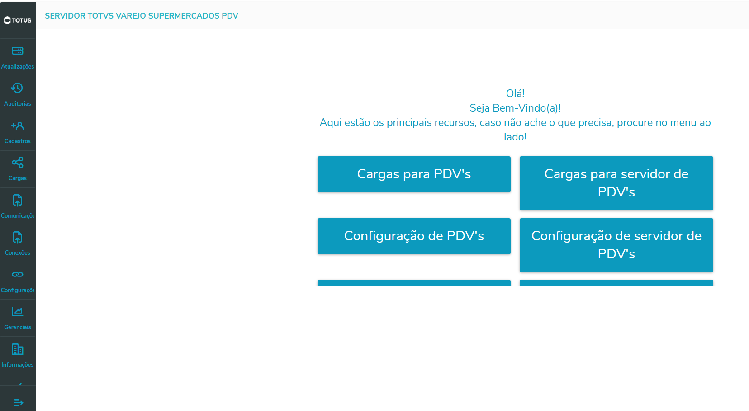

- Gerar carga para PDV’s:

‘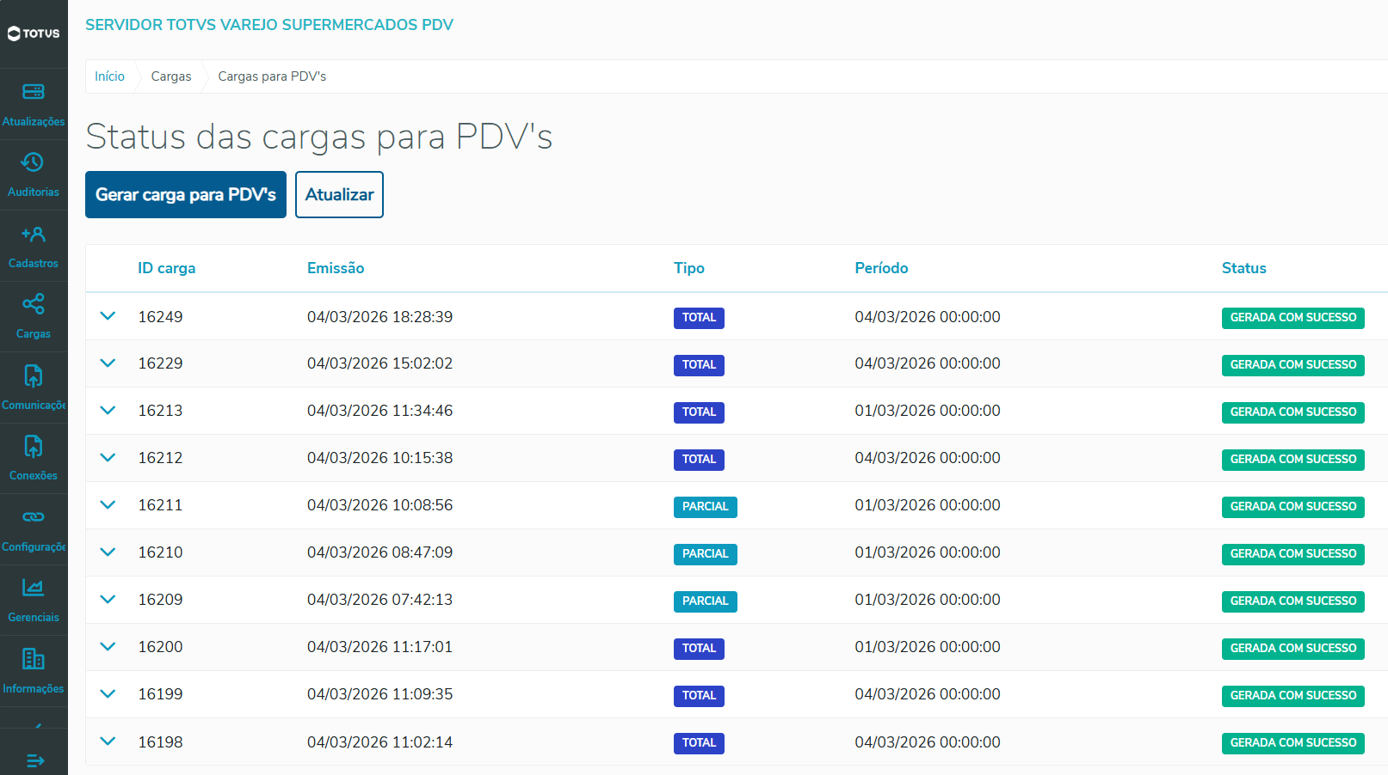

Após clicar em gerar carga para PDV’s :

- Escolher Tipo da carga : Parcial ou Total;

- Data Inicial , geralmente á data do dia;

- Clicar na Opção qual Loja ou Lojas , em seguida clicar na setinha pra baixo, e clicar no qual ou quais PDV’s quer gerar a carga.

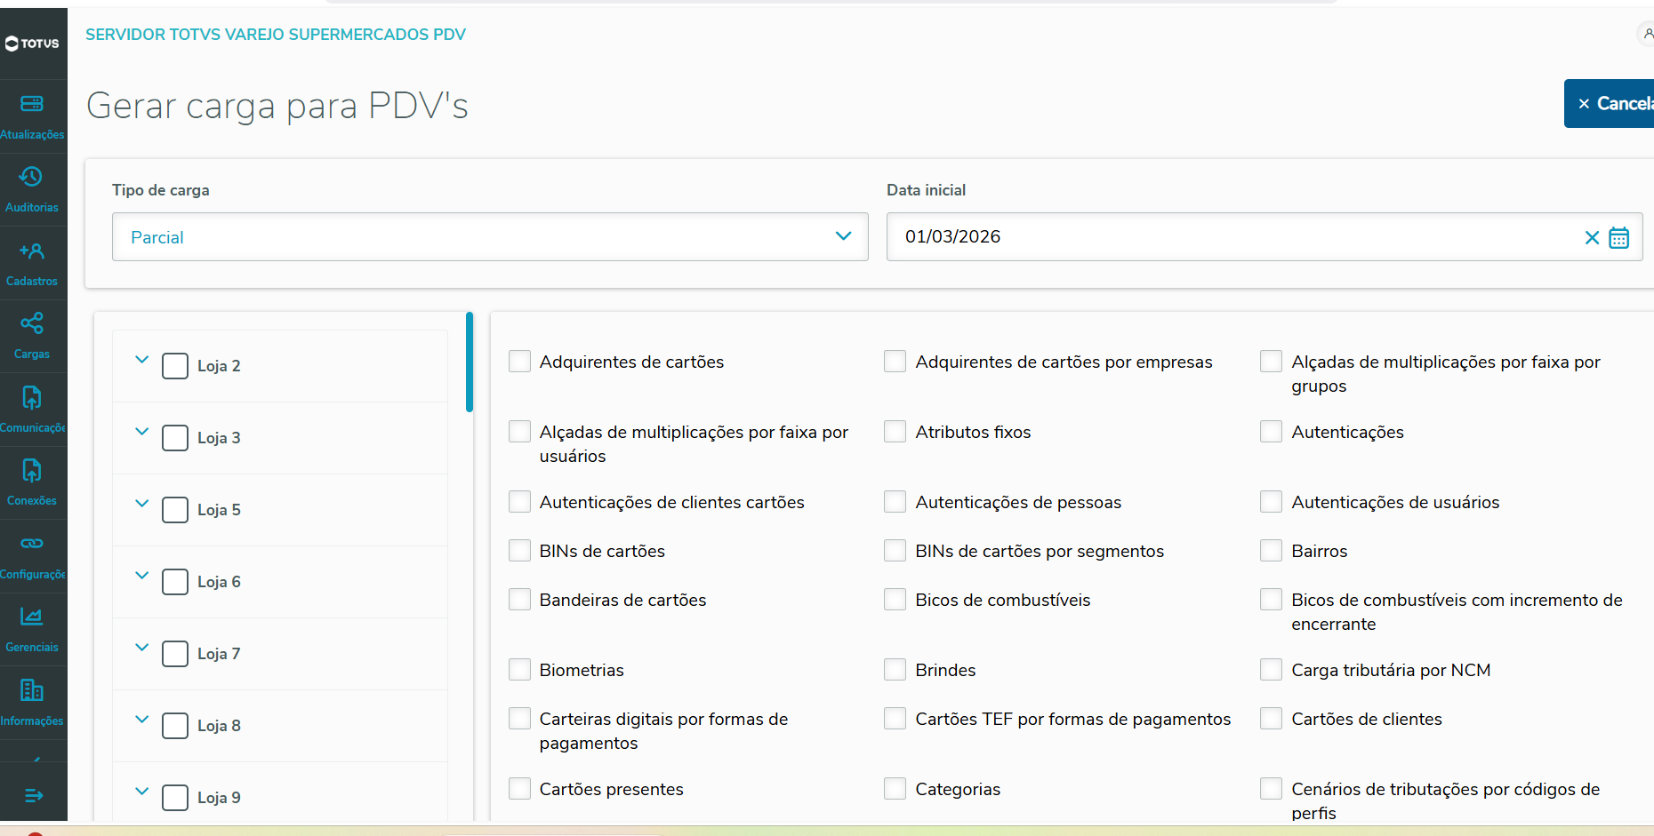

- No Rodapé , clicar em Marcar todos, em seguida clicar em Gerar carga para PDV’s :

